**GUÍA DE CONTENIDO**

**La Democracia Ateniense.**

NOMBRE: CURSO:

|  |
| --- |
| **OA6:** Analizar las principales características de la democracia en Atenas, considerando el contraste con otras formas de gobierno del mundo antiguo, y su importancia para el desarrollo de la vida política actual y el reconocimiento de los derechos de los ciudadanos.  **Tema:** Democracia Ateniense  **Instrucciones:** Esta guía presenta los contenidos del segundo módulo de trabajo, contenido en la segunda unidad de la asignatura de historia séptimo básico, aquí usted encontrará los mismos contenidos expuestos en el video explicativo que se encuentra en el módulo II . |

**Presentación del módulo 2: “Ruta de Aprendizaje”**

La ruta de Aprendizaje son todas las actividades que usted deberá desarrollar en este módulo, lo importante es que esta ruta sugiere un orden de actividades que colabora en lograr aprendizajes más efectivos.

Desarrollar la evaluación, constante retroalimentación del docente por medio del correo electrónico y otras vías de comunicación

Observa:

Observar e interiorizarme del video que contiene el nuevo tema a trabajar

Leer e interiorizarme de la guía de contenido

Desarrollar la guía de actividades, esta se debe realizar con el texto del estudiante de la asignatura.

Interiorizarse de las pasos que debo realizar (ruta de Aprendizaje)

Experiencia sincrónica de aprendizaje, por diversas plataformas, zoom o meet o facebook, tiene dos objetivos, retroalimentar actividades y presentar la evaluación.

Te recuerdo que el punto dos, debes observar a lo menos 1 de los recursos, puede ser el video o la guía de contenido ya que contienen los mismo contenidos.

**¿Qué debería saber del contenido anterior? Activemos nuestro cerebro.**

Partamos reconociendo qué hemos aprendido hasta ahora, para ello recordaremos dos habilidades fundamentales de la asignatura.

**Localización temporal:**

**¿Cuál es la localización temporal que hemos trabajado hasta ahora?**

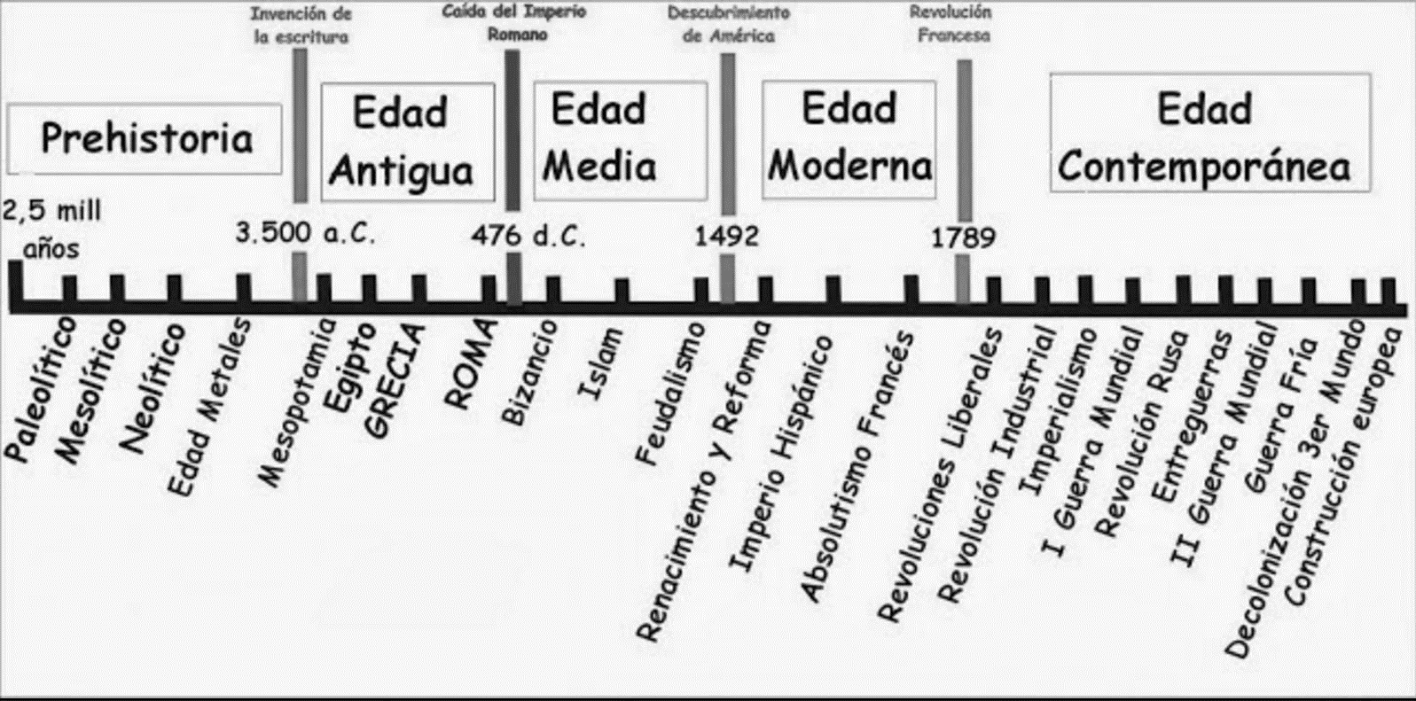

En la presentación anterior vimos desde el origen de la humanidad, su evolución y diversas formas de vida tanto en el **paleolítico** como posteriormente en el **neolítico,** después reconocimos características comunes de las primeras civilizaciones dentro de la **edad antigua**, especificando diversos ámbitos, estas culturas serán la base de las civilizaciones clásicas o también conocidas como greco-romanas.

**Localización espacial**

**¿Cuál es la localización espacial? Es decir ¿en qué lugar se desarrolla esta historia?**

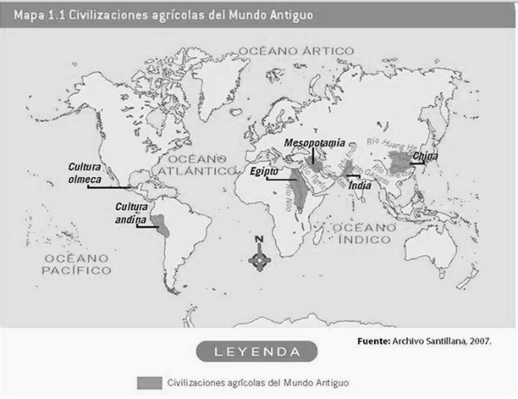

Hasta ahora nuestro espacio se ha ampliado a todo el **planisferio** ya que la evolución del ser humano y sus constantes desplazamiento hicieron posible su presencia en casi todo el planeta y posteriormente se crearon importantes asentamientos que desarrollaron grandes áreas culturales que son las primeras civilizaciones las cuales se localizaron en territorios aptos para la vida donde había agua y vegetación.

Después de revisar los aprendizajes mínimos que deberías saber, partamos haciendo una conexión con el presente.

**¿Sabes qué forma de gobierno tiene Chile?** Como aprendimos en la guía de metodología, la historia es una ciencia que entre otras cosas nos ayuda a comprender el presente por medio del pasado, en relación a lo anterior; podemos entender más sobre el funcionamiento de nuestra democracia, en la medida que estudiamos otros sistemas como el ateniense. Chile tiene una **República Democrática**, ¿sabes qué significa esto? Que en nuestro país los ciudadanos participan en las decisiones políticas fundamentalmente por medio del sufragio y que el fin último de los gobiernos es el bien común del pueblo soberano.

**El mundo Clásico, una mirada política y su relación con el presente.**

**Conocimiento Previos**

**¿Qué conoces del mundo griego?**

Por ejemplo han visto sus fastuosos templos? O han escuchado hablar que fueron los primeros en desarrollar la democracia? o sobre los dioses y sus mitos? Todos estos elementos efectivamente forman parte de la cultura griega. Pero antes de comenzar hablar más en profundidad de esta cultura ubiquémosla geográficamente.

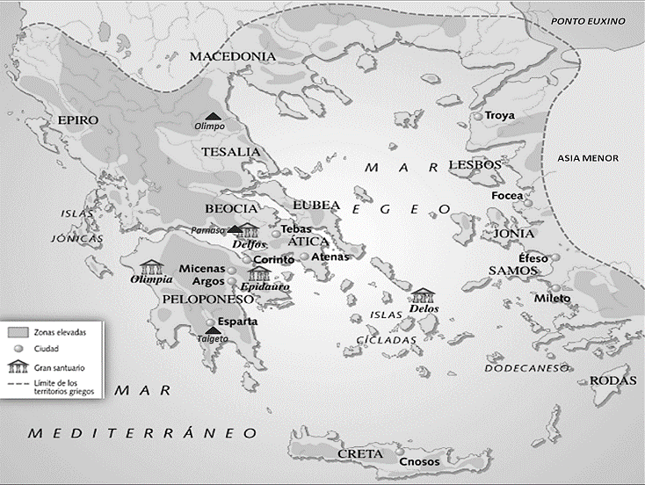

Partamos ubicando en un mapa nuestra historia del mundo griego, esta se desarrolla en la **península balcánica en el continente europeo**, esta mira hacia el mar mediterráneo, como ustedes pueden observar en el mapa es una región bastante montañosa, que se componía de tres principales extensiones **la continental, insular y el Asia menor**. En cuanto a las características

geográfica, la península gozaba de un buen **clima mediterráneo** lo que les permitían hacer una vida al aire libre y un relieve montañoso que impedía las comunicaciones entre cada ciudad y por tanto dificultaba el poder organizarse políticamente entre ellas. Así se formaron las polis, que eran ciudades autónomas con su propia forma de gobierno, luego hablaremos de eso.

Debido a esta autonomía política de cada ciudad, Grecia tuvo muchas polis importantes, pero nos detendremos en algunas que nos permiten conocer de manera somera algunos pasajes de la historia y tradiciones de Grecia. La más antigua Creta fundadora de la cultura cretense o minoica, sabemos gracias a las excavaciones en ese lugar, que construyeron un gran palacio y que instauraron una monarquía, es famosa por la leyenda del minotauro. Después tenemos Micenas, hace su aparición hacia el año 2000 antes de cristo, es conocida por intentar controlar toda la hélade por medio de enfrentamiento y alianzas entre las polis, también se organizó en una monarquía, es conocida por participar en la guerra de Troya, la ciudad de Troya contemporánea a Micenas, fue reconstruida varias veces según las excavaciones arqueológicas, poseían según la tradición grandes murallas defensivas que la hacían infranqueable, es conocida por que fue invadida por otras polis, quienes construyeron un caballo de madera y así traspasaron sus grandes murallas. Hacia el siglo X aproximadamente entran en la historia dos polis contemporáneas, por un lado Esparta, la polis militar, construyeron un régimen monárquico bien especial que más adelante explicaremos, es conocida por su rígidez militar hacia los ciudadanos, donde el Estado tenía el rol de formarlos. Y por último Atenas la ciudad por excelencia, un ejemplo en la época de ciudadanía y organización política, en esta última centraremos el estudio de este módulo.

**Las Polis griegas**

Las polis griegas eran ciudades-estados, lo que significaba que cada ciudad se organizaba políticamente de manera autónoma, por ejemplo en Chile todas las ciudades del país tiene la misma forma de gobierno, instaurada por el poder central (somos un país unitario), en el caso del mundo griego había independencia política, no obstante, conservaron la misma lengua, religión y cultura. En las imágenes podemos ver una polis completa, la cual contaba con un área residencial, el puerto que era muy importante para la comercialización, un área rural que concentraba los cultivos y el ganado, por otro lado la parte más importante para los griegos y que permanecía en altura por su resguardo era la **acrópolis** es la que se ve en la imagen, ésta concentraba el poder político y religioso.

|  |  |
| --- | --- |
| La Polis | La Acrópolis |

**Evolución política ateniense**

Nos detendremos en el ámbito político de la polis ateniense que es la que nos interesa explicar en este módulo. Para Atenas no fue fácil llegar a la democracia, debió desarrollar un largo camino de ensayo y error para llegar a esta forma de gobierno, algunos bastante alejados de la participación y otros que debía ser perfeccionados.

* **Monarquía**: La primera forma de gobierno que tuvo Atenas fue la monarquía, quien ejercía el poder era el Rey quien concentraba el poder político, militar y religioso. Hacia el siglo VIII el poder del rey se fue debilitando dando paso a una aristocracia (los mejores) que comienza a concentrar el poder, desplazando al monarca.
* **Aristocracia:** (gobierno de los mejores) La Aristocracia gobernó sin abrir la participación política, solo un grupo privilegiado de las familias más importante administraban el poder acrecentando diferencias y aplicando la esclavitud, gracias al alzamiento de nuevas clases sociales que comenzaron a aumentar sus finanzas gracias al comercio entre otras actividades, la presión de estos grupos nuevos (ricos), hizo que la participación se abriera a otros grupos sociales, acercándonos más a la democracia.
* **La plutocracia:** (gobierno de los ricos) durante este período los legisladores fueron haciendo reformas para resolver los problemas existentes, como por ejemplo: eliminar la esclavitud por deudas. Durante este período la participación si bien se amplió, se basó en una nueva estructura social asentada en la fortuna.
* **Democracia**: Hacia el año 500 a.c un legislador llamado Clístenes quien hizo importantes reformas a las instituciones que formaban parte de la organización del poder, puso en marcha el sistema democrático en contra de la plutocracia imperante, favoreciendo la participación de todos los ciudadanos en la organización del poder más allá del voto.

A pesar de las grandes reformas de Clístenes había algunos elementos que aún no se solucionaban, por ejemplo si bien todos los ciudadanos podían participar de la organización de la política, muchos de ellos no podían porque los cargos no eran pagados, una importante reforma que hace Pericles otro legislador del siglo V a.c fue pagar por lo cargos públicos. Para el siglo V a.c Atenas contaba con la estabilidad política como para desarrollar la democracia la cual se sustentó principalmente en dos pilares:

* Igualdad de todos los ciudadanos ante la ley: Estos significa que no importaba la condición económica, todo hombre nacional de Atenas podía participar del poder ya sea por sorteo o por cargo electo.
* Ampliar la participación política, ya que al pagar por los cargos públicos más personas podían participar.

**Debilidades de la Democracia ateniense**

A pesar de todas estas reformas, al parecer la democracia ateniense no era tan democrática o era democrática pero para algunas personas, el sistema de participación como se ve en la imagen era directa, distinta a la actual ya que votamos por representantes que toman las decisiones, en el caso de Atenas los ciudadanos votaban a mano alzada o daban opiniones con respecto algún tema de la comunidad, sin embargo, esta participación tenia restricciones ya que las mujeres como ven en el cuadro no pueden participar y tampoco los extranjeros, en definitiva como eran pocos los ciudadanos la democracia directa se podía aplicar sumado a su gran sentido cívico- ciudadano.

**Comparación de la democracia ateniense con la democracia Chile**

|  |  |  |
| --- | --- | --- |
| **Tipo**  Características | **Democracia Ateniense Directa** | **Democracia Actual** |
| ¿Quiénes eran o son ciudadanos? | Una pequeña población es ciudadana, tanto mujeres como extranjeros y esclavos eran excluídos. | Toda persona mayor de edad, no importa su sexo o condición económica, son ciudadanos o ciudadanas |
| Grupos Políticos | Todos se mueven por los mismo objetivos la participación ciudadana, protegiendo la Democracia | Pluripartidismo, es decir, gran diversidad de partidos. |
| ¿Cómo se protege la Democracia? | Ostracismo, herramienta utilizada para quienes amenazaban la democracia, eran desterrados por 10 años | Participando activamente como ciudadanos.  Cumpliendo con nuestros deberes |

**Comparación de la democracia ateniense con otras formas de gobierno.**

No todas las polis lograron implementar una democracia y esto no responde a su capacidad, sino a su contexto, un ejemplo es Esparta, quienes mantuvieron la monarquía de manera permanente, pero con dos reyes por eso se llamó diarquía, sin embargo, es interesante saber que las mujeres espartanas tenían más libertades que las atenienses, ellas podían ser dueñas de sus tierras y su opinión era tomada en cuenta.

|  |
| --- |
| **Esparta tuvo una Monarquía dual hereditaria llamada Diarquía, única en el mundo griego. Los espartanos decidieron crear una monarquía con carácter colegiado (compartido) para evitar los abusos de un poder ejercido dictatorialmente y por eso crearon la diarquía. Los diarcas o reyes no se reparten el poder, sino que ambos tienen los mismos poderes. Los dos reyes eran sacerdotes de Zeus, ambos eran jefes militares permanentes.** |

**Síntesis**

Atenas polis democrática

Evolución política

Plutocracia

Aristocracia

Monarquía

Democracia

La democracia ateniense **contaba con la participación obligatoria de todos los ciudadanos** en la [toma de decisiones](https://www.caracteristicas.co/toma-de-decisiones/) y composición de las leyes que gobernaban la sociedad. Ellos contaban con igualdad de derechos políticos, [libertad de expresión](https://www.caracteristicas.co/libertad-de-expresion/) y oportunidad de participación política. Ahora bien eran ciudadanos solo los varones mayores de edad, mujeres, extranjeros y esclavos estaban excluidos.  
  
Fuente: <https://www.caracteristicas.co/democracia-ateniense/#ixzz6ND5PAdtS>

**Cierre.**

Observa la siguiente nueve de palabras y realiza lo siguiente:

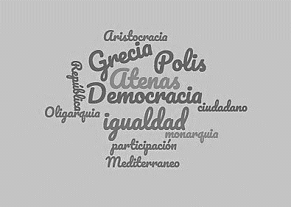

Explica a algún integrante de tu familia, el contenido de esta presentación, para ello utiliza los conceptos ahí presentados en la nube de palabras, recuerda que los conceptos más grandes, son los más importantes o centrales.